ТРАДИЦИОННЫЕ РЕМЁСЛА КРАЯ
В XVII веке вокруг Курской крепости возникают слободы: Казацкая, Пушкарная, Стрелецкая, где жили служилые люди – казаки, пушкари, стрельцы, в Ямской слобода селились ямщики.
В конце XIX века большинство извозчиков жило в Ямской слободе и содержало лошадей. Стрельцы-кузнецы не работали для базара, а изготавливали кузнечные изделия для жителей города. Работали они только на заказчика. Подковывали лошадей, оковывали колеса, сани, повозки. Делали железную утварь, нужную в крестьянском хозяйстве: рогачи, ухваты, дверные ручки. Стрельцы-столяры делали сундуки, столы. Стрельцы-колесники – сани, повозки. Всегда Стрелецкая слобода была кормилицей Курска. Мясо, сало, овощи, фрукты стрельцы поставляли на курский базар.
Был еще один используемый жителями Стрелецкой слободы промысел – перевоз людей на лодках через реки, катание праздной публики, сдача многочисленных лодок напрокат.
О названии ремёсел живущих на них граждан говорят названия улиц города Курска – Кожевенная, Сыромятная, Овчарная.
Помимо традиционных ремёсел любого среднерусского города, Курск славится собственными. Самые известные промыслы и ремёсла Курской области – суджанская традиционная керамика, кожлянская глиняная игрушка, глушковское и дроняевское гончарство, саморядовское ткачество рушников и поясов, суджанское ковроткачество, лаптеплетение, бондарство и плетение из лозы.
ДЛЯ ЛЮБОЗНАТЕЛЬНЫХ
Суджанская традиционная керамика  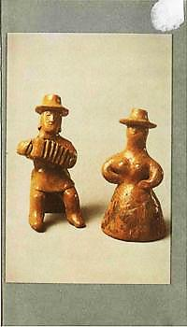  Местные мастера изготавливают из красной глины замысловатые фигурные сосуды в виде зверей и птиц, свистульки, которые после обжига украшают глазурью и задымлением. Ю. С. Спесивцев, потомственный гончар, возродил промысел в конце XX века. | Кожлянская глиняная игрушка  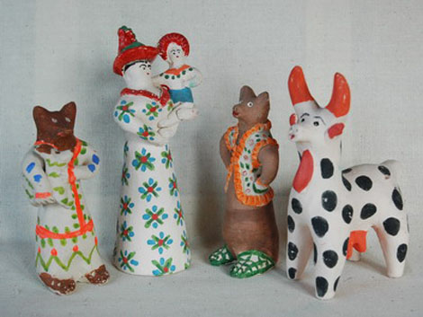  Кожлянская глиняная игрушка в свое время попадала с купцами даже в Турцию и Персию. Название она получила от д. Кожля, где ее начали лепить более 250 лет назад.
Глушковское гончарство  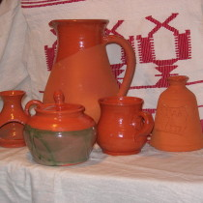  Более 100 лет назад в селе Глушково стали работать гончары, которые выкручивали на гончарном круге крынки, кувшины, махотки (горшки для каши) из красной глины, после чего покрывали их глазурью. В конце XX века промысел был возрожден художником В. П. Холчевым. | Дроняевское гончарство  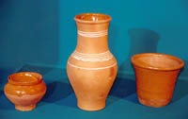  Деревня Дроняево уже четыре века славится своим гончарным делом. Дроняевская гончарная школа считается уникальной. Ее секреты передает деревенским детям мастер гончарного дела Наталья Абакумова.
Саморядовское ткачество рушников и поясов  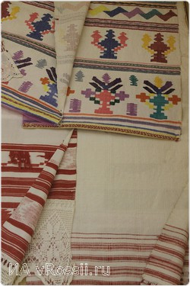 | Суджанское ковроткачество  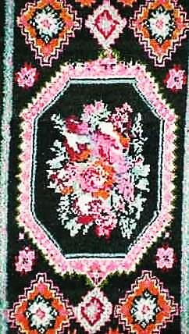
Село Саморядово Большесолдатского района ещё в XIX веке было центром узорного ручного ткачества. Возрождено в работе Дома народных ремесел под руководством народного мастера России Косиловой Любови Ивановны. | В Курской области широко использовались ковры в быту, при исполнении старинных обрядов, особенно свадебных. На ковре благословляли невесту, коврами украшали свадебный поезд, ковер являлся обязательной частью приданого невесты и передавался по наследству по женской линии.
Лаптеплетение  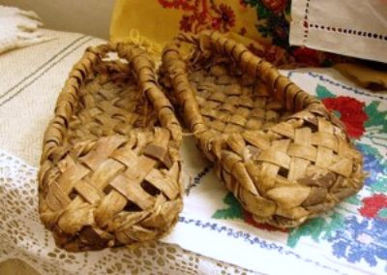  Вместе с рассказами стариков ушли из обихода лапти, которые раньше плели в каждом деревенском доме. Удобные, прочные, они не стоили крестьянину ни копейки. | Бондарство  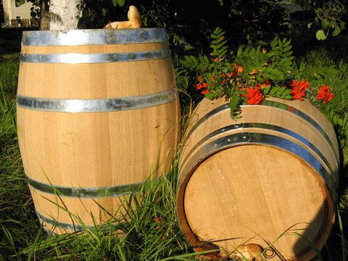  Старинным ремеслом – изготовлением бочек и кадок для квашения, хранения овощей и для бани занимаются несколько мастеров в области. Среди них Ю. А. Кеда,  Д. В. Непанов, Н.Н.Щетинкин.

